1. Nested

Lồng nhau , hiểu nôm na là quan hệ cha con :

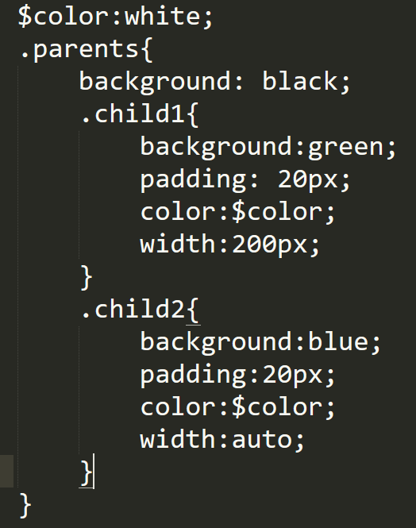

1. Nested property

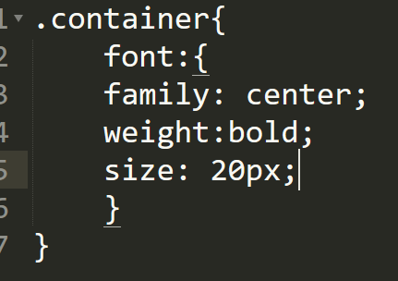

Quy tắc là viết chữ cái đầu chung của các property rồi dùng dấu : đằng sau { }

Vd bên trên là dùng từ font

1. @mixin và @include

@mixin sử dụng như là một cái khuôn dựng sẵn , sau đó dùng @include để tái sử dụng

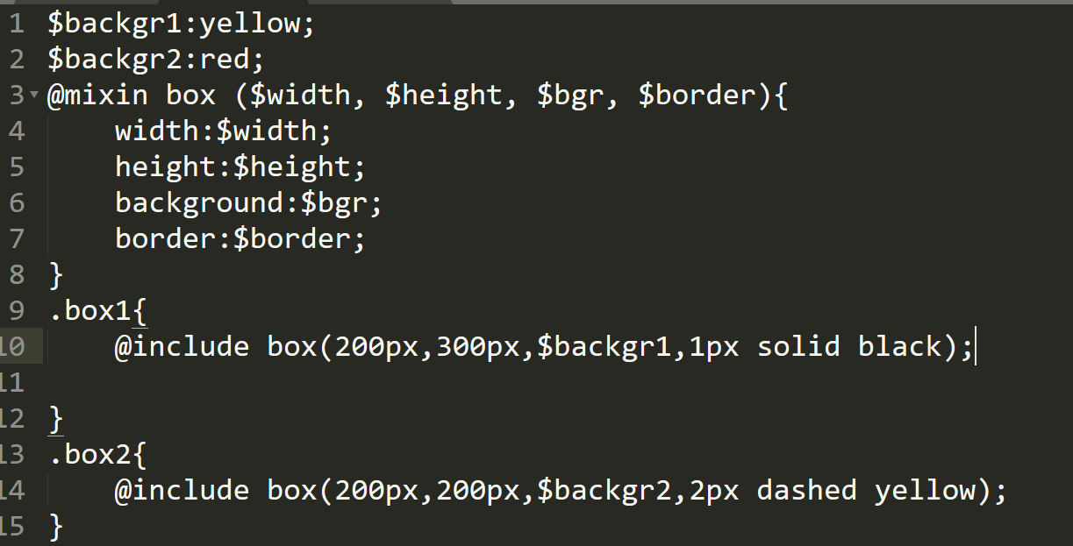

Cái này có lợi khi 1 khuôn được lặp lại nhiều lần.

1. Interpolation:

Nó dùng để quy một biến nào đó thành thuộc tính.

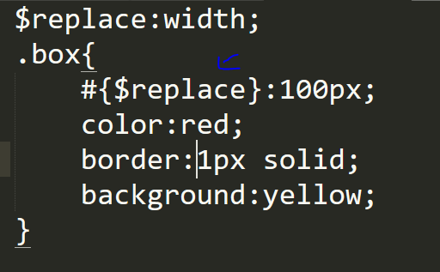

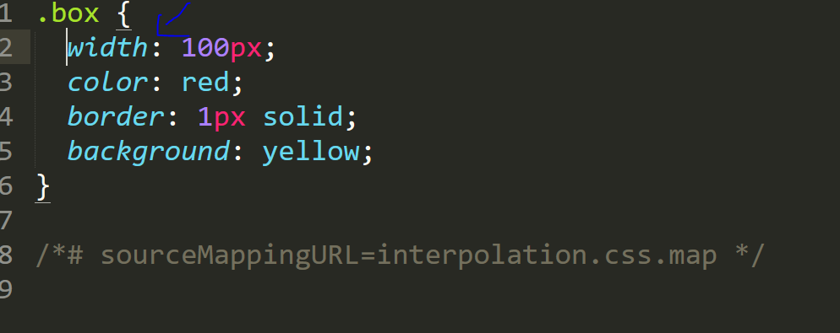

1. Kế thừa (@extend)

Trong sass , nó có khả năng kế thừa một cái placeholder hoặc ngay cả một lớp khác

Vid:

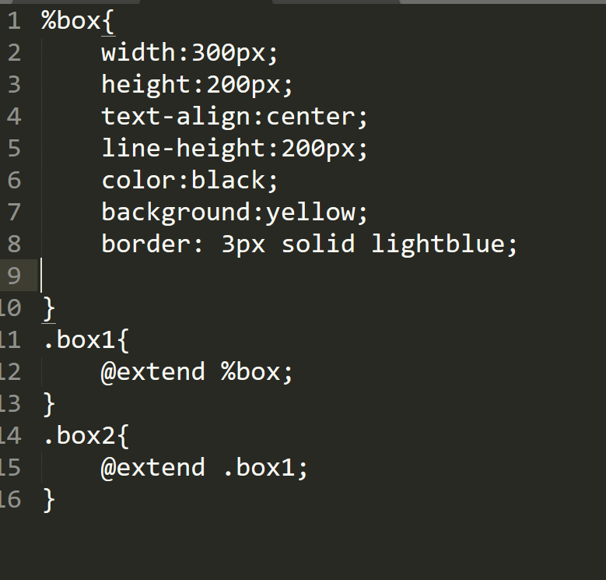

Cái kí hiệu % là của placeholder.

Nhìn vidu trên có thể thấy @extend có thể kế thừa đối với cả lớp khác.

1. @If @else

Nó sử dụng như trong ngôn ngữ lập trình, ( sass không phải ngôn ngữ lập trình nhé)

Vd:

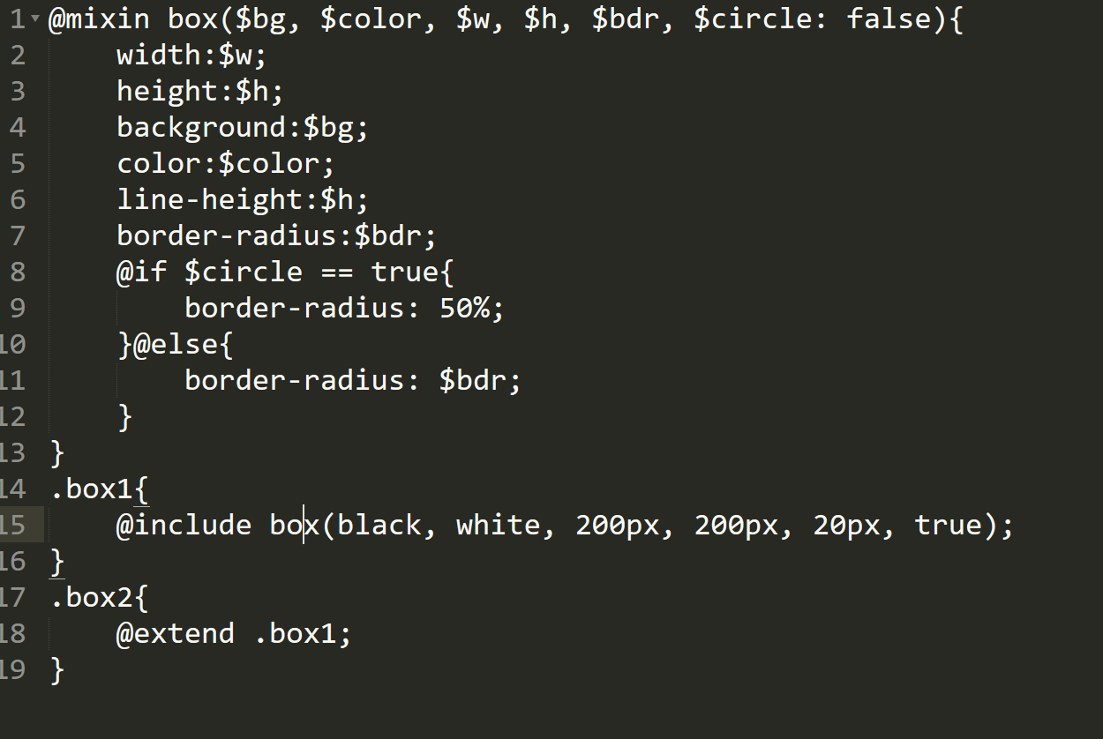

1. List @each

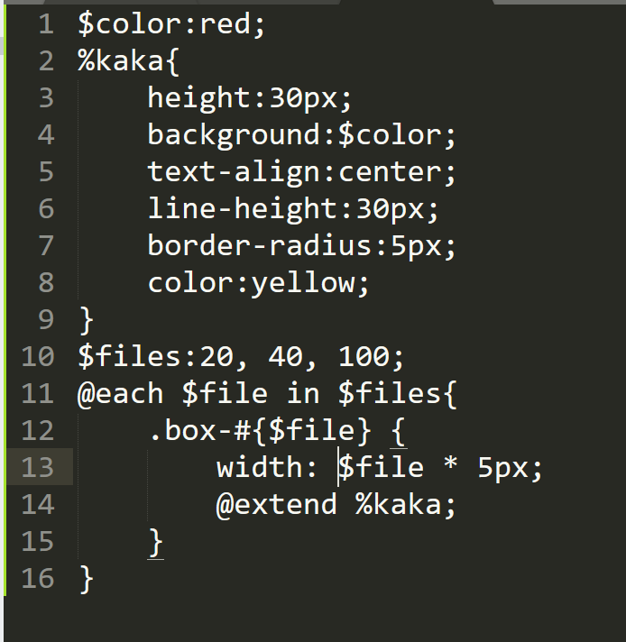

List là một danh sách. Giống như ở trên thì $files là một danh sách.

@each như là viết tắt của for( vòng lặp.)

1. Maps

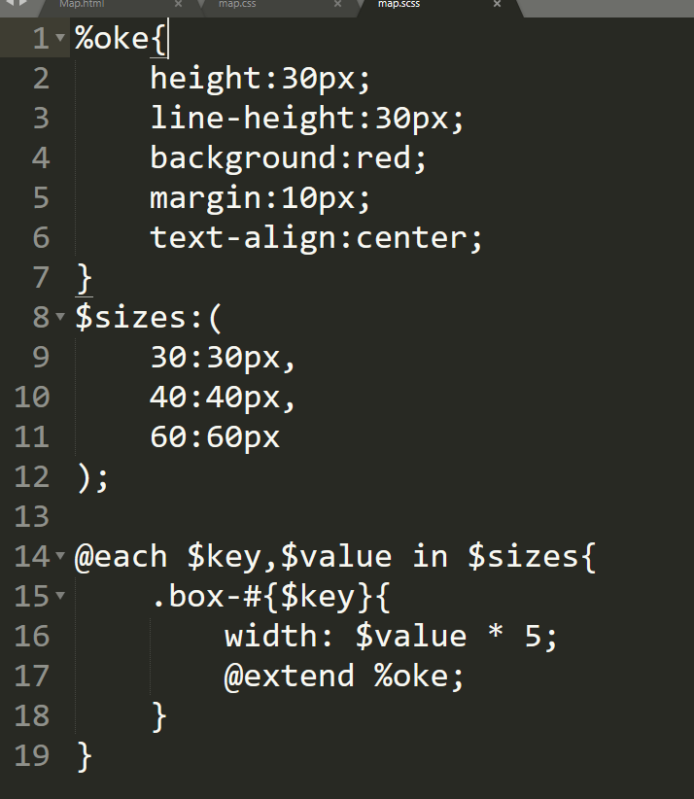

Map là một loại cấu trúc và giải thuật được lưu dưới dạng key, value. Vì thế nên phải sử dụng 2 biến trong vòng lặp for x . biến $key phải convert thành interpolation thành thuộc tính để sử dụng như tên của lớp.

1. @for @while

* Vòng lặp @for với through:

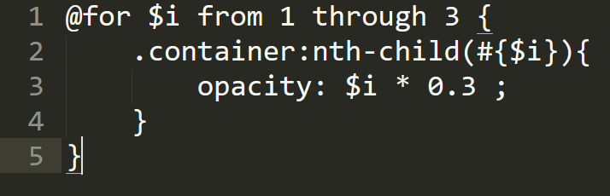

Đối với for through thì nó sẽ tác dụng tới dòng thứ 3 ( $i<=3)

* @for với to:

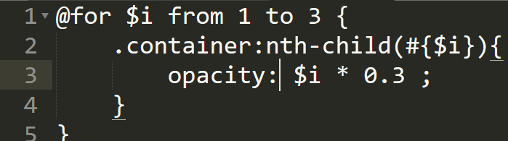

Nếu chạy từ 1 đến 3 thì nó chỉ tác dụng đến 2, còn 3 không tác dụng( $i <3)

* Vòng lặp @while

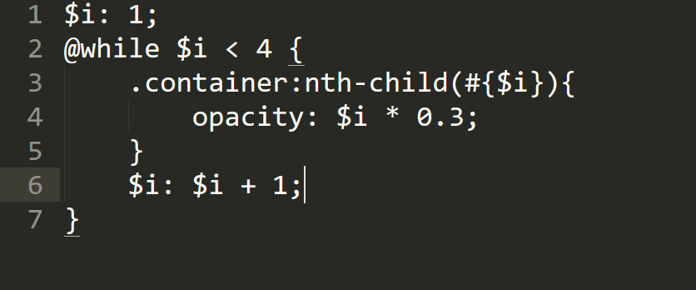

Không có ngoặc tròn! Lưu ý.

ở đây có .container:nth-child( chỉ số);

chỉ số : là lần lặp thứ mấy của .container

1. List method

* Append: để tạo 1 list mới trong đó thêm vào một phần tử vào list cũ nhưng list cũ không đổi.

Vidu: 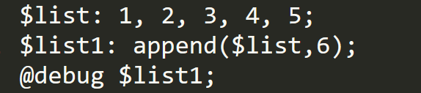

6 ở đây là giá trị mới thêm vào

@debug là in ra danh sách mới list1.

* $va: nth($list,1) là gán giá thị thứ 1 trong list vào biến $va.
* Set-nth($list, vitri, giatri);

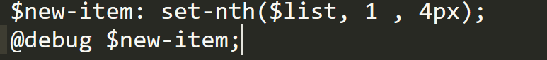

Cai này cũng tạo ra list mới có phần tử được thiết lập ở trên.

* Length($list) in ra độ dài của list.

1. Map Method

* Map-get(tên map , key); in ra value cua key trong map. 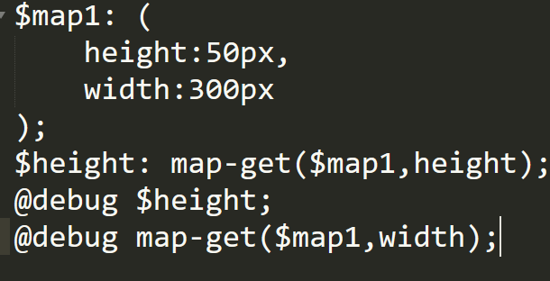
* Map-remove(#map, key): xóa cặp key value trong map.

Tạo ra map mới có phần tử bị mất đi cặp key: value chứ không làm mất phần tử trong map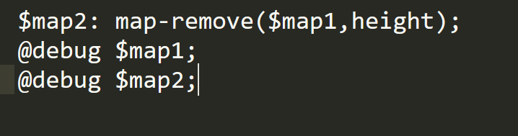

* Map-merge($map1,$map2): gộp 2 map lại với nhau.

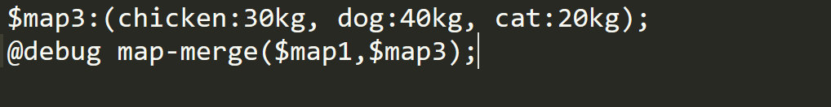

* Map-values($map): tra ve toan bo value co trong map